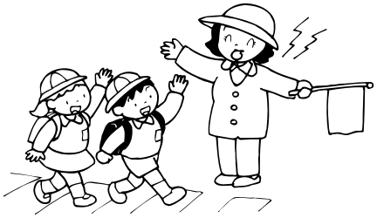
石台そだつ子 一日の約束約束
練馬区立石神井台小学校
登校・始業前 ２０２５年４月改訂
- Combinめられた時間（午前８Combin１５Combin～）に学校に来ましょう。午前８Combin２５分には準備を終え、教室で座っています。
- Combinをかぶり、決められたCombinの右側を、広がらずに２CombinCombinでCombinきましょう。
（ガードレールやCombinがあるところは、そのCombinを歩きましょう）
３．道をわたるときは、横断歩道をわたりましょう。
４．元気よくあいさつをしましょう。
５．上ばきはそろえて、かさはまるめて、決まった場所にいれましょう。
６．学校にCombinてからは、学校のCombinへはCombinません。（CombinれCombinは、CombinりにCombinりません。）
Combin
- CombinやCombinは、CombinまるCombin（午前８時３０分）までにCombinめられたCombinにCombinしましょう。
- 冬は、手袋・マフラー・ネックウォーマー・耳当ては、外して集まります。
CombinみCombin
１．CombinのCombinではCombinばないようにしましょう。
＜校庭＞Combinのそば・CombinCombin・Combin前・Combinネット裏・遊具の裏・飼育小屋の裏・朝礼台
＜校舎内＞Combin・Combin・体育館の舞台の上・Combin・廊下・Combin
２．自分のクラス以外の教室やCombin・Combin・Combinに先生のゆるしなく入るのはやめましょう。
３．サッカーゴール、バスケットゴール、CombinネットにぶらCombinがらないようにしましょう。
４．休み時間はルールを守って、安全に遊びましょう。
・サッカーやボールけりは、昼休みに校庭のまわりでしましょう。
・サッカーゴールは１年教室前以外の３つのゴールを、１グループでひとつずつ
学年割り当ての曜日に使いましょう。空いていても他学年は使いません。
・雨天などで校庭が遊べない時は、教室でトランプなどを使って遊ぶことができます。
・校庭が使える時は教室で過ごすことはできますが、トランプなどを使って遊ぶことはできません。
５．次の学習準備をしてから休み時間にし、チャイムが鳴ったら教室にもどりましょう。

学習
- 学習に必要のない物は、学校に持ってきません。
- シャーペンは使いません。筆箱（箱形片面開き、鉛筆削りなし）の中には、
鉛筆５・６本（ＨＢ～２Ｂ）、赤鉛筆、消しゴム、名前ペンを入れておきます。
鉛筆は家でけずって持ってきましょう。下じきはＢ５またはＡ４無地を使います。
- 話し方・聞き方のルールやマナーを守りましょう。
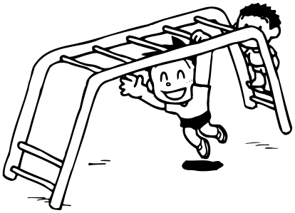
下校
- 下校時刻を守りましょう。 （※学校行事など、特別な場合は、変わることがあります。）
月・木・金の５時間授業の時は午後２時４０分、６時間授業の時は午後３時３０分。
火曜日・水曜日の５時間授業の時は午後２時１０分、６時間授業の時は午後３時。
土曜日は、午前１１時１５分。
２．校帽をかぶり、CombinとCombinに決められたCombinをCombinって、まっすぐ家に帰りましょう。
Combinで校庭をCombinするCombin
- 校庭開放は、Combinの案内板を見てから、Combinしましょう。
- 校庭開放指導員のCombinをよくCombinき、指示やルールをCombinりましょう。
- 校庭開放には、一度家に帰ってから遊びに来ましょう。
- Combin（春夏：午後５時 秋冬：午後４時３０分）は、まっすぐ家に帰りましょう。
- Combinには、入らないようにしましょう。（トイレは、南校舎の外トイレを使いましょう）
- おやジュースなどは持ってきてはいけません。
- Combinで来てはいけません。近くの公園や道路などにもとめません。近所にめいわくです。
その他
１．ろうかは、CombinかにCombinを歩きましょう。教室移動は、ならんで歩きます。
２．給食時間は、立ち歩かず、静かに食べましょう。準備中はすわって待ちます。
３．帰ってから、忘れ物は取りに来ません。必要な時は、職員室まで保護者と来てください。
４．登下校のときは、校庭のまわりを歩きましょう。１年生は校庭を通って下校するとき遊具の裏を通ります。
５．寒い季節にカイロをもってくる際は、「貼るタイプ」とします。カイロでは遊びません。

